INFORME DE INDICADORES DE GESTIÓN
BIIIIIIIIIIIIIIIIIII
Espacio para el texto
Tabla de contenido
ENERO 2022
SECRETARIA DISTRITAL DE AMBIENTE
AGOSTO

SECRETARIA DISTRITAL DE AMBIENTE
1. Introducción 1
2. Metodología 2
a. Mapa de Procesos 3
3. MEDICIÓN DE INDICADORES 3
a. Indicadores con 100% de cumplimiento 4
4. RECOMENDACIONES 6

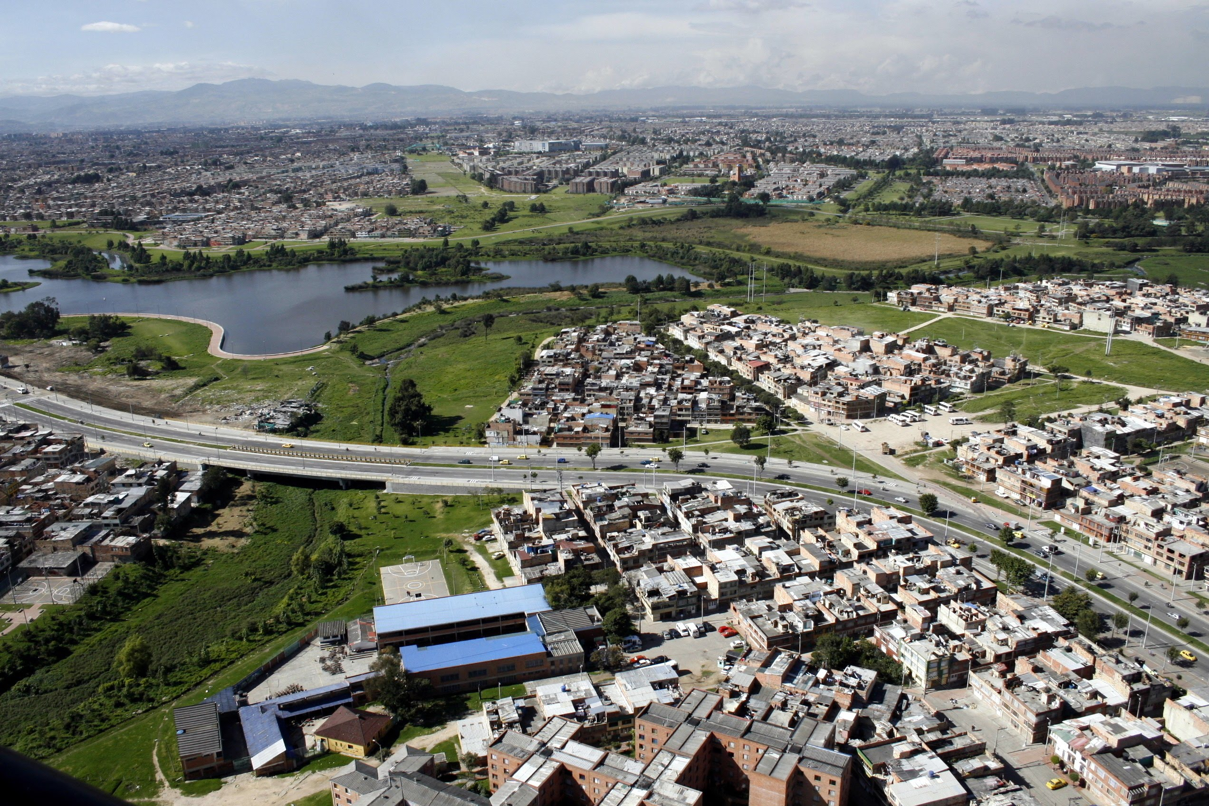
Introducción
Secretaría Distrital de Ambiente

INFORME DE INDICADORES DE GESTIÓN ENERO 2022
Bogotá D.C., Colombia.

El desempeño de la Secretaría Distrital de Ambiente se mide en términos de resultados expresados en índices de gestión, medida gerencial que permite evaluar la gestión de la entidad frente a sus metas, objetivos y responsabilidades.
Como objetivo de los indicadores de gestión se establece la visualización del cumplimiento de los proyectos o metas propuestas con el fin de tener las bases necesarias para la toma de decisiones y permiten tener un control adecuado sobre una situación presentada, de ahí su importancia al hacer posible el actuar con base en las tendencias positivas o negativas observadas en su desempeño global.
A través del presente informe, se dan a conocer los resultados alcanzados en los indicadores que constituyen la gestión institucional de la SDA para el periodo de enero de 2022.
Se presenta la medición y evaluación cuantitativa de los indicadores conforme la programación realizada por las dependencias de la Secretaría, en el marco del Plan de Desarrollo vigente.
Así mismo, se presentan los resultados obtenidos de los indicadores de gestión asociados al cumplimiento de metas Plan de Desarrollo y de los que responden a la Plataforma Estratégica de la Entidad.

Metodología

Evidenciar los avances en la gestión de los proyectos, metas y en general de las actividades propias de la SDA permite, de manera oportuna, establecer y analizar las causas que interfieren en el cumplimiento de estas y a la vez adelantar las acciones de mejora que faciliten el logro de los objetivos propuestos.
En este sentido, la evaluación de la gestión se adelanta mediante el monitoreo de las metas y actividades programadas y de la medición de sus indicadores mes a mes conforme la programación establecida al inicio de cada vigencia. El análisis de la información, reportada por las áreas responsables de su ejecución, permite determinar tanto el porcentaje de avance mensual, como el cumplimiento acumulado al mes de reporte y en la vigencia.
La evaluación de la gestión de la entidad se realiza en el marco de la estructura por procesos establecida en el plan estratégico de la entidad en la que se identifican claramente los procesos Estratégico, Misional, de Apoyo y de Evaluación y control, a los cuales se les otorgó un peso ponderado, cuya medición aporta al cumplimiento de los objetivos institucionales, dependiendo la incidencia de cada uno en el logro de estos.
Para interpretar la calificación de los indicadores se tienen en cuenta los siguientes intervalos
EVALUACIÓN DE LOS INDICADORES DE GESTIÓN POR PROCESO

Mayor igual 70,01

Entre 55,01 y 70

Menor igual a 55

En el mapa de proceso de la entidad, todas las actividades de gestión son enmarcadas en cuatro (4) macroprocesos relacionados a continuación:
- Misional
- Estratégico
- Apoyo
- Control y Evaluación

Mapa de Procesos

MEDICIÓN DE INDICADORES

Como se define en el objetivo del procedimiento Formulación, medición y evaluación de indicadores de gestión, establecer lineamientos y mecanismos para la definición, medición y evaluación de indicadores y sus resultados en la Secretaría Distrital de Ambiente con el fin de contribuir en el seguimiento de la gestión institucional, convirtiéndola en una herramienta que suministre información objetiva, oportuna y veraz que sirva de elemento de monitoreo y mejoramiento continuo que oriente en la toma de decisiones, se presenta a continuación el resultado de las actividades programadas para el periodo de enero y sus respectivos resultados, con este panorama presentado se pretende orientar a los responsables de cada indicador enfocar su gestión de las actividades definidas en un proceso de mejora continua.

Indicadores con 100% de cumplimiento

Para el mes de enero se evaluaron 28 indicadores, de los cuales se puede evidenciar 28 que cumplieron el 100% de las actividades programadas, en el cuadro relacionado a continuación se encuentra la información de los indicadores especificando proceso, área y la descripción del indicador.
PROCESO | ÁREA | INDICADOR | % DE AVANCE MENSUAL
Gestión Ambiental y Desarrollo Rural | Dirección de Gestión Ambiental | Emergencias activadas al interior de la Secretaría Distrital de Ambiente, para su respuesta. | 100
Planeación ambiental | Dirección de Planeación y Sistemas de Información Ambiental  Dirección de Planeación y Sistemas de Información Ambiental | Porcentaje de fortalecimiento de la articulación local, regional, nacional, internacional del componente ambiental de Bogotá | 100
 |  | Porcentaje de avance en el fortalecimiento de la gestión y seguimiento de las instancias ambientales con mayor incidencia en la región | 100
 |  | Número de acciones de gestión del conocimiento en materia ambiental. | 100
 |  | Porcentaje de proyectos activos con acciones de seguimiento | 100
 |  | Actividades de soporte y gestión de procesos realizadas | 100
Gestión Tecnológica  Gestión Tecnológica |  | Porcentaje de avance en el fortalecimiento de gestión de la información ambiental de Bogotá priorizada | 100
 |  | Sistemas de información actualizados | 100
 |  | Sistemas de información implementados | 100
 |  | Documentos para la planeación realizados | 100
 |  | Índice de capacidad en la prestación de servicios de tecnología | 100
 |  | Documentos para la planeación estratégica en TI | 100
 |  | Sistemas De Información Actualizados | 100
 |  | Sistemas de información diseñados, actualizados o en funcionamiento | 100
 |  | Informes presentados | 100
 |  | Disponibilidad de los sistemas de información | 100
 |  | Informes de seguimiento realizados | 100
 |  | Eficacia en la atención de requerimientos e incidentes atención de TI por mesa de servicios | 100
Comunicaciones | Oficina Asesora de Comunicaciones | Plan de Comunicaciones 2022 ejecutado | 100
Control y Mejora | Oficina de Control Interno | Cumplimiento del Plan Anual de Auditorias / 2022 | 100
Participación y educación ambiental | Oficina de Participación Educación y Localidades | Número de personas vinculadas en las estrategias de educación ambiental - 2022 | 100
 |  | Número de personas vinculadas en la estrategia de participación ciudadana - 2022 | 100
Gestión Ambiental y Desarrollo rural | Subdirección de Ecourbanismo y Gestión Ambiental Empresarial | Actividades realizadas para el diseño y la implementación de la Estrategia Distrital de Crecimiento Verde de las acciones de competencia de la SDA | 100
Gestión Financiera | Subdirección Financiera | Seguimiento aleatorio a la gestión de pagos | 100
 |  | Gestión de cobros persuasivos. | 100
Direccionamiento Estratégico | Subdirección de Proyectos y Cooperación Internacional | Número de informes de seguimiento integrales a los proyectos de inversión mensuales – 2022 | 100
 |  | Gestión de Cooperación Internacional - SDA 2022 | 100
Gestión Talento Humano | Dirección de Gestión Corporativa | Ausentismo SDA 2022 | 100
Para el periodo de enero de 2022, no se presentaron reportes de indicadores con valoración negativa, la cantidad de indicadores evaluados para el mes de enero son los que se programaron con periodicidad mensual.

RECOMENDACIONES

- El cargue oportuno de la información de los indicadores dentro de los tiempos establecidos, permite garantizar la generación de las diferentes fuentes de información necesarias para el seguimiento de las actividades y la toma de decisiones en pro de la mejora continua.

- Las reprogramaciones de indicadores que sean requeridas deben efectuarse para los periodos que no se han reportado, con el fin de garantizar la oportunidad de la información y trazabilidad de esta.
- Se recomienda cumplir con los tiempos establecidos para el reporte de los avances con el fin de identificar de manera oportuna el comportamiento del cumplimiento de las actividades programadas y de esta manera utilizar este insumo para la efectiva toma de decisiones.

